Департамент образования, науки и молодежной политики Воронежской области
Государственное бюджетное профессиональное образовательное учреждение Воронежской области
«Лискинский промышленно-транспортный техникум имени А.К. Лысенко»
(ГБПОУ ВО «ЛПТТ имени А.К. Лысенко»)


ПРАКТИЧЕСКИЕ ЗАНЯТИЯ
ПО УЧЕБНОМУ ПРЕДМЕТУ
УПОУ.05 Экологические основы природопользования
индекс учебного предмета

по профессии СПО:

23.01.09 Машинист локомотива
код профессия

23.01.14 Электромонтер устройств сигнализации, централизации, блокировки (СЦБ)
код профессия

15.01.05 Сварщик (ручной и частично механизированной сварки (наплавки))
код профессия

15.01.25 Станочник (металлообработка)
код профессия

Количество практических занятий по учебному предмету 9 часов

Лиски

Практическое занятие

Размышления на тему: «Что значит: Используй, охраняя, и охраняй, используя, в наши дни».
Цель занятия: проанализировать выражение «Что значит: Используй, охраняя, и охраняй, используя, в наши дни» и понять его суть.
Продолжительность: 1 аудиторный час (45 минут)
Необходимые принадлежности
1. Раздаточный материал
Задание
1. Написать размышление на тему «Что значит: Используй, охраняя, и охраняй, используя, в наши дни» используя пояснение к данному занятию.
2.Заполните таблицу, в которой приведены формулировки законов известного американского эколога Барри Коммонера и закономерности, отраженные в них. Приведите собственные примеры действия этих законов в жизни.
 |  | Законы Б. Коммонера
 | Формулировка закона | Закономерности, | Примеры действия закона
 | Формулировка закона | отраженные в законе | Примеры действия закона
1. | Все связано со всем
2. | Все должно куда-тодеваться
3. | Ничто не дается даром
4. | Природа знает лучше

Оформление отчета
1. Задание переписать в тетрадь для практических занятий по очереди отвечая на данные вопросы.
2.Сделать вывод по практическому занятию.

Контрольные вопросы
1.Гипотеза – «Я считаю, что все люди, могут оказать посильную помощь, в деле охраны природы». Так ли это?
Проблемные вопросы:
1. Бороться сохранить нашу Землю в одиночку или вместе?
2. Можно ли выжить в современном обществе без экологических знаний?
3. Что мы можем сделать, чтобы сохранить нашу речку, наш лес, наш край и в конечном итоге нашу Родину?

Литература

1. Экологические основы природопользования: учебник для студ. Учреждений сред.проф.образования/ В. М. Константинов, Ю. Б. Челедзе. – 16-е изд.стер.- М: Издательский центр «Академия» 2016.-240с.

Практическое занятие
Влияние биотических факторов среды на организм человека.
Цель занятия: познакомиться с влиянием биотических факторов среды на организм человека, изучить комнатные растения, выделяющие в окружающую среду фитонциды, составить список растений, необходимых вам с учетом вашего здоровья и эстетического восприятия.
Продолжительность: 2 аудиторных часа (90 минут)
Необходимые принадлежности
1. Раздаточный материал: рисунки, их описание.

Задание
1. Ознакомиться с фитонцидными растениями и выявить возможности их использования в интерьере.

Рассмотрите живые экземпляры предложенных растений. Изучите их морфологические признаки: строение стебля, листьев, цветков, плодов.
Ознакомьтесь со свойствами наиболее изученных фитонцидных растений, предлагаемых вашему вниманию в данном пособии, с отношением к ним человека, сложившимся в ходе исторического развития общества. Соотнесите их со своим состоянием здоровья, эстетическим восприятием.
Пользуясь литературными данными, составьте списки из 5-10 комнатных растений, обладающих фитонцидными свойствами, с указанием их особенностей. Занесите их в табл.
Название | Красиво-цветущие  растения | Декоративно-лиственные  Растения | Температурный режим, °С |  |  | Отношение к свету
 |  |  | 7-13 | 13-18 | 18-24
Таблица 1

2.Оформите в тетради фитодизайн своей комнаты.
3.Предложите вариант интерьерного озеленения помещения ЛПТТ на выбор: вестибюля, административно-служебного помещения, зимнего сада застекленной галереи, длинного коридора, лестничной клетки.

Фитонцидные растения

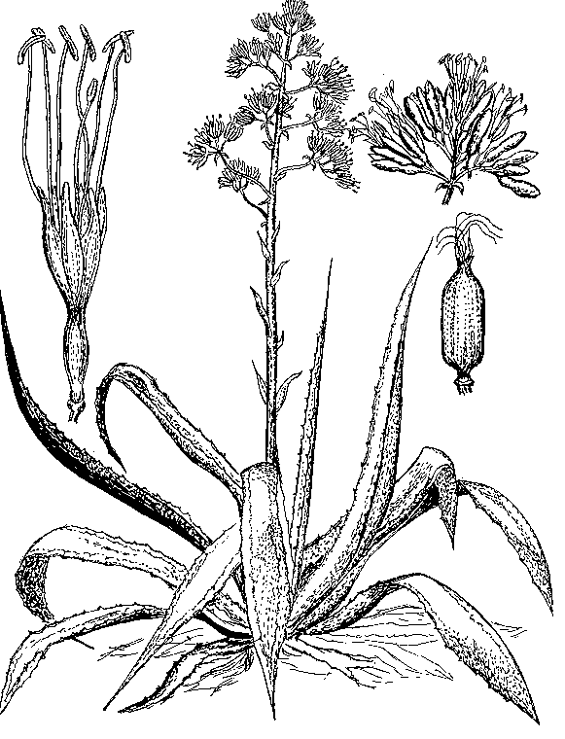Рис. 1. Агава американская- Agave americana L. (Агавовые - Agavaceae Endl.).

Агава американская- Agave americana L. (Агавовые - Agavaceae Endl.). (рис. 1). Агавы - представители флоры юга США, Мексики, Центральной Америки и Вест-Индии. Крупные многолетние розеточные листовые суккуленты, монокарпики. Листья до 1-2 м длиной и 20-25см шириной, серовато-зеленые, мощные, твердые, мясистые, ланцетные, широкие, с крепкими шипами по краям. К вершине лист сужается, переходя в острый крупный шип. После цветения (раз в жизни - в наших широтах до 70 лет) и созревания семян в соцветии (в пазухах цветоножек) появляются луковички, развивающиеся в маленькие растения с листьями и корешками. Опадая, они укореняются. У основания стебля появляется большое количество отростков - дочерних розеток, которые отделяют и укореняют. Обладает фитонцидными свойствами, очищает воздух в помещении от микробов. В листьях агавы найдены сапонины, активные против карциносаркомы Уокера, агавозид, обладающий способностью тормозить рост злокачественных новообразований, поэтому агава нашла широкое применение в медицинской практике.

Алоэ древовидное - Aloe arborescens Mill. (Асфоделовые - Asphodelaceae Juss.). (рис. 2). Столетник, ранник. Родина - Южная Африка. Вечнозеленое суккулентное древовидное растение 1-4 м высоты. Стебли прямостоячие, ветвящиеся, в нижней части с многочисленными следами от листьев. Листья расположены поочередно, сочные, мясистые, сизовато-зеленые, сближенные в верхней части стебля в виде розетки, стеблеобъемлющие, мечевидные, окаймленные мягкими шипами. Цветки оранжевые, поникающие, на тонких цветоножках; собраны в соцветие - густая кисть, которая появляется из пазух верхних листьев.
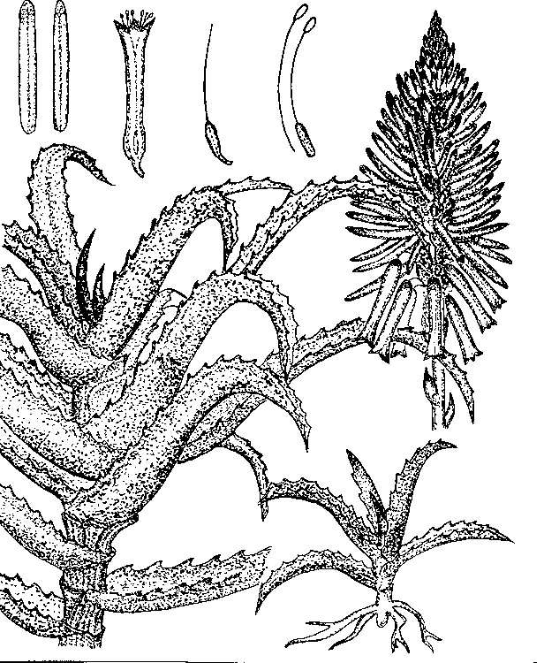
Рис. 2. Алоэ древовидное - Aloe arborescens Mill.

Фитонцидными свойствами обладают и другие виды алоэ: А. настоящее (A. vera L.), A. колючее (A. ferox Mill.), А. сокотринское (A. succotriana Lam.), А. складчатое (A. plicatilis (L.) Mill.), A. мыльное (А.saponaria (Aitt.)Haw.) и др. Все перечисленные виды широко распостранены. В комнатной культуре оздоравливают воздух в помещении. Алоэ - мусульманский символ. Возвращающиеся из Мекки паломники приносят с собой веточку растения и вешают верхушкой по направлению к Мекке над порогом жилища, в которое после этого не могут проникнуть злые духи. Химический состав: алое содержит гликозиды геконина – стероидного соединения. Листья и свежий сок используют для наружного применения (при ранах и нарывах) и для приема внутрь (при заболеваниях желудка, печени, легких). Препараты обладают обеззараживающим, противовоспалительным, болеутоляющим, жаропонижающим, отхаркивающим действием.
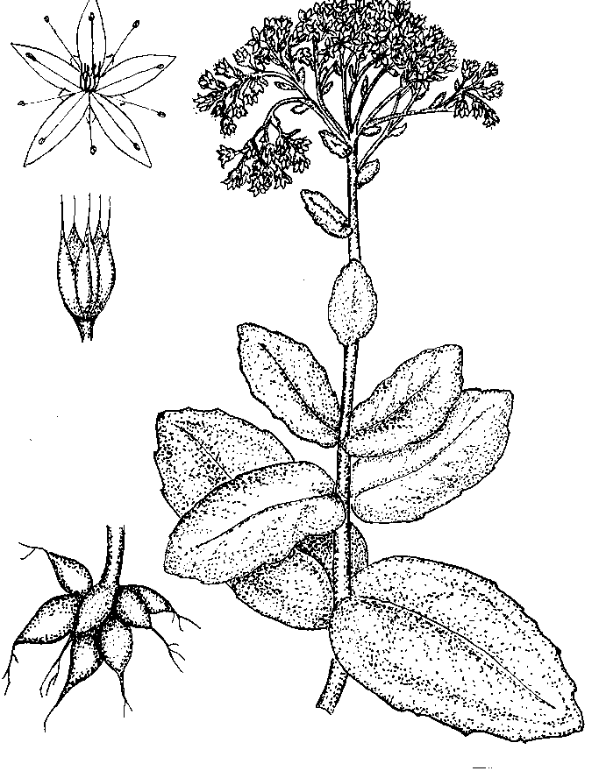
Рис. 3. Гилотелефиум кавказский (L.) (Grossh.) H.Ohba

Гилотелефиум кавказский (L.) (Grossh.) H.Ohba (Толстянковые - Crassulaceae DC.) (рис. 3). Заячья капуста. Родина – Кавказ: все районы. Травянистое суккулентное растение с прямостоячими стеблями. Листья расположены поочередно, яйцевидно-продолговатые, темнозеленые. Соцветие густое, щитковидное, цветки мелкие, пурпурные . Плод – многосемянная листовка. Растение содержит органические кислоты, алкалоиды, кумарины, дубильные вещества, флавоноиды. Настои корней стимулируют центральную нервную систему. В Грузии растение используется для лечения кожных заболеваний и воспалительных процессов. Листья – ранозаживляющее, противоцинготное, фунгицидное, гемостатическое средство; используются также при импотенции, эпидермофитии. Сок обладает протистоцидными свойствами .

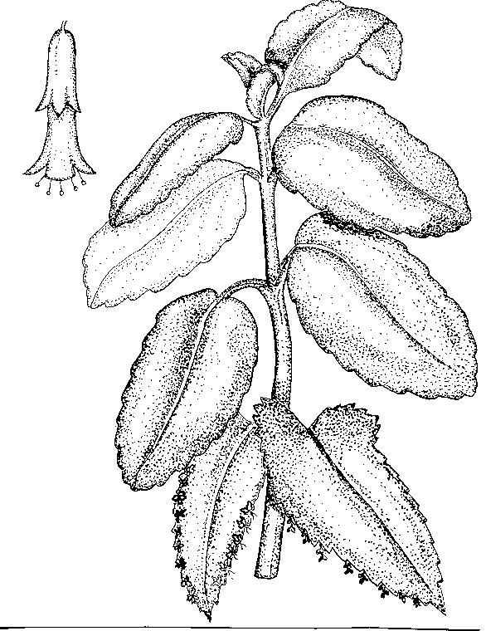
Рис. 4. Каланхоэ перистое - Kalanchoe pinnata (Lam.) Peresson
Каланхоэ перистое – Kalanchoe pinnata (Lam.) Peresson (Толстянковые - Crassulaceae DC.) (рис. 4). Родина – Южная и тропическая Африка и о. Мадагаскар. Распространен в тропиках Нового Света, в тропической Азии, Австралии, Южной и Центральной Америке, Мексике, на островах Карибского моря, Гавайских островах. Многолетнее вечнозеленое растение высотой до 1 м и более. Листья мясистые, сочные, в нижней части стебля цельные, яйцевидные, крупные, в верхней части перистые, с 3-5 долями, в большинстве продолговато-яйцевидные, края листьев зубчатые, на которых в большом количестве развиваются "детки" – молодые растения. Цветки зеленовато-бело-розовые, с трубкой венчика до 3,5 см, собраны в верхушечные метельчатые соцветия. Цветет обильно с января до конца мая. Надземная часть содержит флавоноиды, дубильные вещества, полисахариды, органические кислоты, микро- и макроэлементы (Al, Mg, Ca, Сu, Si, Mn). Сок каланхоэ действует подобно соку алоэ, оказывая противовоспалительное действие, способствует быстрому очищению и заживлению ран и язв, не раздражает кожу и слизистые оболочки, малотоксичен. Применяется как наружное средство при некротических процессах, при пересадке кожи для подготовки ран к наложению вторичных швов. Используют в комплексной терапии при гнойных ранах, после вскрытия абсцессов, панарициев, фурункулов. Применяют в комплексном лечении больных рожистым воспалением. В офтальмологии сок используют при лечении ожогов, травм, кератитов, эрозии роговицы, дистрофических повреждений элементов глаза, пигментной дегенерации сетчатки, герпетического кератита. Применяют в стоматологической практике при воспалении десен; в акушерско-гинекологической практике.
Лавр благородный – Laurus nobilis L. (Лавровые - Lauraceae Juss.) (рис. 5). Родина – Средиземноморье. Вечнозеленое двудомное дерево до 4-6 м высоты или кустарник. Листья некрупные, ланцетные, гладкие, кожистые, ярко-зеленые, слегка волнистые, с выдающимися снизу жилками. Цветки мелкие, белые, невзрачные, соцветие – зонтик, расположены в пазухах листьев.
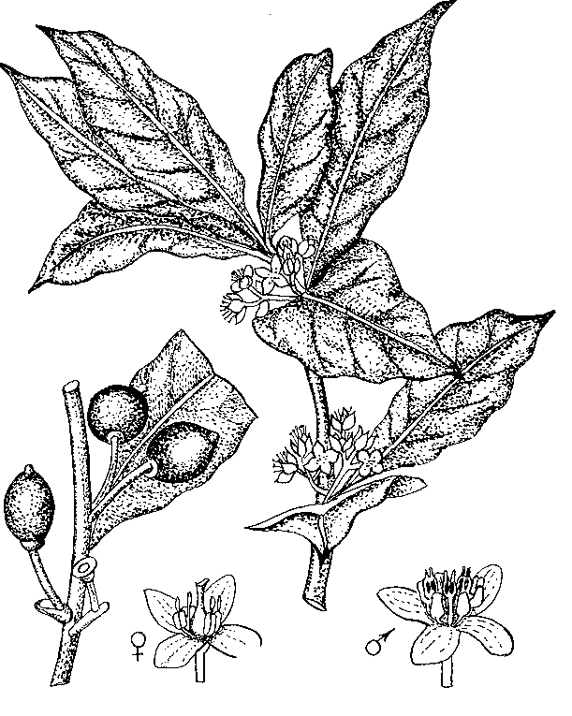
Рис.5. Лавр благородный - Laurus nobilis L.
Плод – мелкая, овальная, черно-бурая или синяя костянка. Листья растения содержат масло сложного состава. В корнях находятся сесквитерпеновые лактоны, катехины, флавоноиды, антоцианы; в коре и древесине – алкалоиды. В плодах найдено эфирное масло. Препараты листьев на Кавказе используют при ревматизме, параличах, вывихах, глухоте, кашле, чесотке. Настой сухих листьев на растительном масле втирают при артритах, миозитах, невралгиях. Отвар пьют при дерматозах и малярии.

Лимон обыкновенный – Citrus limon Burm. (Рутовые - Rutaceae lindl.) (рис. 6). В диком виде неизвестен. Родина - Юго-Восточная Азия. Культивируется на Черноморском побережье Кавказа. Вечнозеленое дерево высотой до 3-5(7) м. Побеги с колючками. Листья кожистые, продолговато-яйцевидные, с крылатыми черешками. Цветки белые с розовым оттенком, пазушные, одиночные или в малоцветковых кистях, с тонким нежным ароматом. Плод – "померанец" светло-желтого цвета с трудно отделяющейся коркой. Мякоть плодов содержит белки, жиры, углеводы, лимонную, яблочную кислоты, пектиновые (желирующие) вещества, клетчатку, витамины С, В₁, В₂, РР.
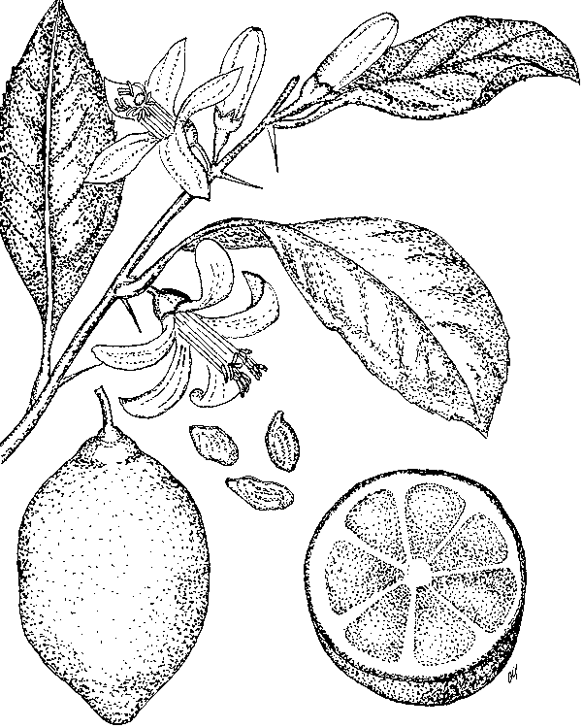
Рис. 6. Лимон обыкновенный- Citrus limon Burm.
В листьях содержатся эфирное масло, витамин С. Плоды лимона – эффективное капилляроукрепляющее средство, которое назначают при цинге, анемии, радикулите, остром суставном ревматизме, подагре, желче- и мочекаменной болезнях, сахарном диабете, гипертонической болезни, желтухе, водянке, туберкулезе, при отеках сердечного генеза, при инфекционных и вирусных заболеваниях. Лимонный сок или мякоть показаны при жажде у лихорадящих больных, при заболеваниях желудочно-кишечного тракта (пониженная кислотность, например, при гипоцидных гастритах), нарушении минерального обмена. Разведенный сок применяют для полоскания при воспалительных заболеваниях слизистых оболочек ротоглотки, при ангинах, дифтерите, фарингитах. Наружно – при грибковых заболеваниях и лечения гипо- и авитаминозов, при атеросклерозе. Лимоны используют для удаления веснушек, пигментных пятен, при грибковых заболеваниях, для успокоения зуда при экземах, при жирной себорее лица (сок лимона и одеколон (I:I). Кора лимона, сваренная в сахаре, употребляется для улучшения пищеварения. Свежесрезанный лимон прикладывают к подложечной области в виде горчичника при токсикозах у беременных женщин как отвлекающее средство.

Мирт обыкновенный – Myrtus communis L. (Миртовые – Myrtaceae R.Br.). (рис. 7). Родина – Средиземноморье. Вечнозеленый густоолиственный кустарник до 1 м высоты с четырехгранными мелковолосистыми побегами, листья темно-зеленые, мелкие, кожистые, ланцетные или овальные, заостренные, с многочисленными железками, содержащими эфирные масла, что обусловливает приятный аромат. Цветки белые, с желтоватым или розовым оттенком, до 2 см в диаметре, одиночные, пазушные, очень душистые. Плод – темно-синяя ягода. Мирт содержит большое количество эфирного масла, антибиотики, фитонциды. Применяется в парфюмерной промышленности и медицине. В помещении, где выращивается, выполняет роль санитара благодаря выраженным фитонцидным свойствам. Антибактериальный препарат (настойка мирта) активен в отношении спороносных и кислотоустойчивых бактерий. Обладает
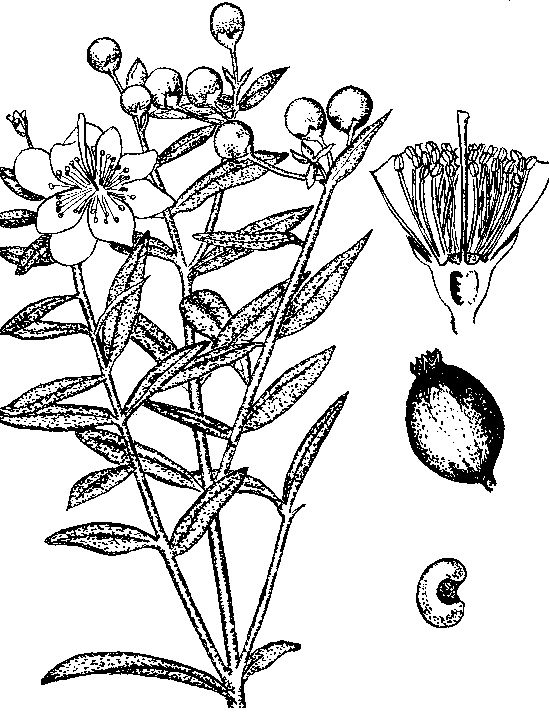
Рис. 7. Мирт обыкновенный - Myrtus communis L.
тонизирующим, отхаркивающим, противовоспалительным действием и антибактериальными свойствами. С положительным эффектом настойка применяется при туберкулезе легких, нефритах, туберкулезе почек, обострении хронической пневмонии, хронического бронхита, бронхоэктатической болезни, ангине и тонзиллите, ряде других заболеваний. Мирт в виде венка исцеляет опухоли. Вытяжка из него, вдыхаемая в виде паров, излечивает мигрень. Цветы, настоянные на воде, по мнению древних, восстанавливают утраченную красоту. Настой из листьев в виде компресса на лоб, виски и ноги дает восстанавливающий сон больным, измученным горячкой. Из сока раздавленных плодов со спиртом получается маслянистая жидкость, которая считается средством, разглаживающим морщины и возвращающим свежесть кожи.
Винный настой плодов считается эликсиром бодрости, здоровья, им лечились в надежде на восстановление сил и возвращения здоровья. Молодые
нераспустившиеся ароматные бутоны употреблялись в качестве укрепляющего желудок средства.

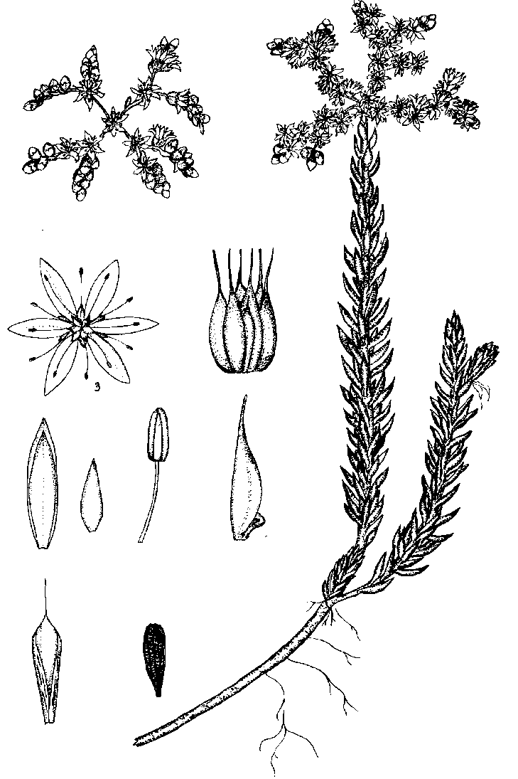
Рис. 8. Очиток отогнутый – Sеdum reflexum L.
Очиток отогнутый – Sеdum reflexum L. (Толстянковые – Crassulaceae DС.). (рис. 8). Родина – Европа, встречается на Украине, в Предкавказье. Травянистый вечнозеленый многолетник. Стебли стелющиеся, образуют подушковидные заросли. Листья сизоватые, шиловидные. Цветки желтые, собраны в щитковидное соцветие. Плод – многосеменная многолистовка. Цветет в июне-июле. Содержит углеводы, органические кислоты: щавелевую, лимонную, яблочную; дубильные вещества, флавоноиды. Экстракт по биологической активности превышает экстракт алоэ. Обладает фитонцидными антибактериальными свойствами.

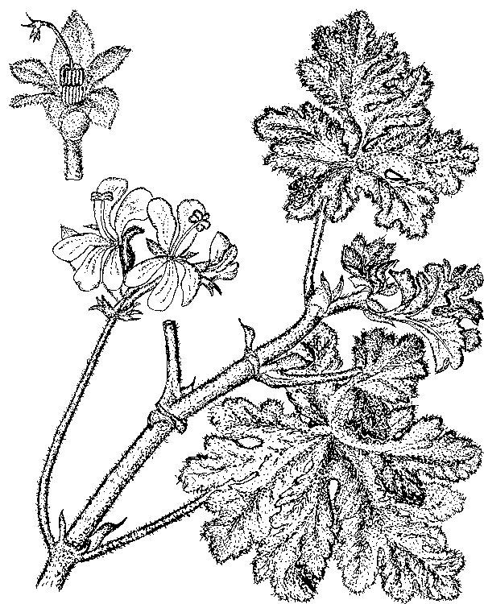
Рис. 9. Пеларгониум розовый – Pеlargonium roseum Willd.
Пеларгониум розовый – Pеlargonium roseum Willd. (Гераниевые – Geraniaceae Juss.) (рис. 9). Розовая герань, душистая герань. Растение гибридного происхождения. Предполагают, что в его образовании принимал участие ряд видов пеларгониума, в том числе P.radula L'Her., P.capitatum Ait., P.qraviеolens L'Her. (с мыса Доброй надежды). Вечнозеленый кустарник до 1,5-2 м высоты. Надземные части растения мягкоопушенные, с головчатыми (железистыми) волосками, находящимися между простыми, тонкими, длинными, обладают сильным, приятным запахом. Стебель прямостоящий, немного древеснеющий у основания. Листья на длинных черешках глубоко пяти-, семипальчато раздельные. Цветки розовые, собраны в простой зонтик. Инсектицид (сухие листья – средство против моли). Обладает значительными фитонцидными свойствами, оздоравливает воздух в помещении. В свежесобранном сырье содержание эфирного масла 0,1-0,2%, в сухом – 1-3%. Содержит цитронеллол, гераниол и другие алкоголи. Декоративное, лекарственное. Широко используется в комнатной культуре. Эфирное масло, содержащееся в головчатых волосках, применяется для ароматизации лекарств. В медицине эфирное масло пеларгониума применяется аналогично розовому. Оказывает противовоспалительное действие при ангине, для полоскания горла и смазывания десен. Пеларгониум – хорошее средство для вдыхания при головной боли.
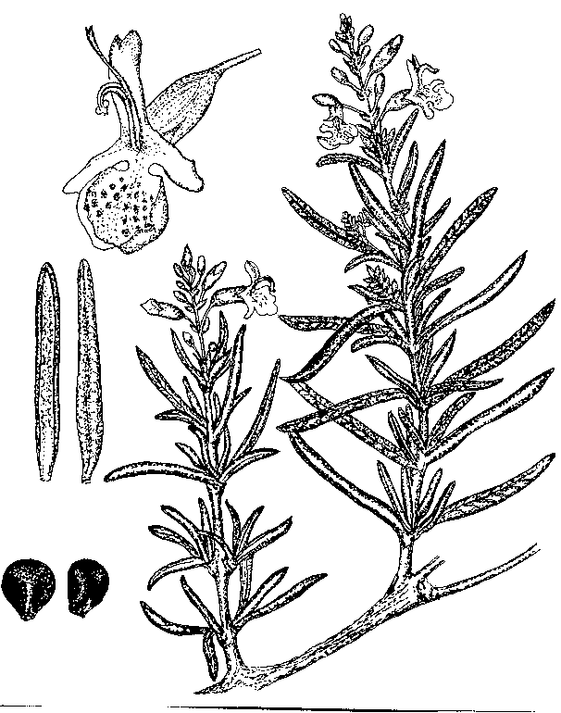
Рис.10. Розмарин лекарственный - Rosmarinus officinalis L.

Розмарин лекарственный – Rosmarinus officinalis L. (Губоцветные -Lamiaceae Lindl.) (рис. 10). Родина – Средиземноморье, Альпы. Вечнозеленый кустарник 0,5-1,5 (2) м высоты. Зеленые части растения обладают характерным запахом. Листья расположены супротивно, продолговато-линейные, сверху темно-зеленые, снизу беловойлочные с резко выступающей средней жилкой, с эфиромасличными железками. Цветки бледно-фиолетово голубые, почти сидячие, собраны по 5-10 в кистевидные соцветия на концах веточек. Цветет с февраля до мая. Листья и верхушечные побеги содержат эфирное масло, алкалоиды, урсоловую и розмариновую кислоты, дубильные вещества.
В странах Средиземноморья, Европы в средние века существовало поверье, что присутствие розмарина в доме действенно против старости, чумы и ведьм. В наше время доказано, что, обладая сильными фитонцидными свойствами, он очищает воздух помещения от микробов. По преданиям народов Европы цветущие розмарины приносят в дом мир и счастье. Используется в качестве антисептика при лечении ран и сыпей, при окуривании помещений, в которых находились больные люди или животные. Листья используют для улучшения аппетита и пищеварения. В виде водного настоя и эфирного масла – как ветрогонное, тонизирующее и успокаивающее средство при сердечных неврозах, нервных расстройствах, при упадке сил. В виде мази эфирное масло назначают при радикулитах, невритах, других простудных заболеваниях, чесотке. Листья наружно – для ванн при ревматизме.

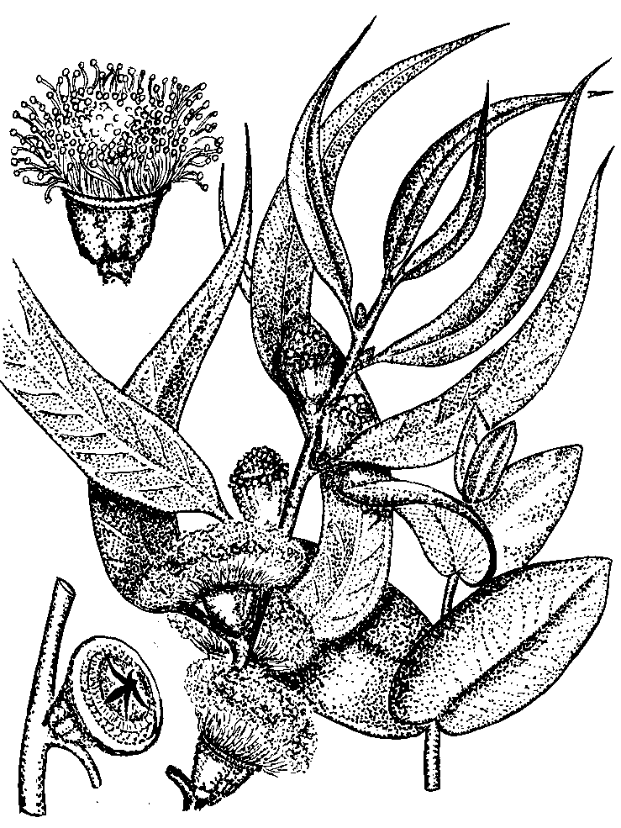
Рис.11. Эвкалипт шаровидный - Eucalyptus globulus Labill.
Эвкалипт шаровидный – Eucalyptus globulus Labill. (Миртовые – Myrtaceae R. Br.) (рис. 11). Родина – Австралия и сопредельные острова. Вечнозеленое быстрорастущее дерево. Кора ствола гладкая, беловато-серая. У растений хорошо выражена гетерофилия (разнолистность). Листья молодых растений сидячие, расположены супротивно, яйцевидные, старых – темно-зеленые, с очередным листорасположением, короткочерешковые, яйцевидные или ланцетные, серповидные или косозаостренные. Цветки одиночные, пазушные, сидячие или расположены на короткой цветоножке. Свежие листья содержат эфирное масло, главной составной частью которого является цинеол, а также миртенол, глобулон, альдегиды. В листьях содержатся дубильные и смолистые вещества. Настойки листьев используются в качестве средства, отпугивающего комаров, москитов, муравьев, других насекомых. Благодаря выраженным антисептическим свойствам применяется для ингаляций при заболеваниях дыхательных путей, ларингитах, трахеитах, катаральных и гнилостных бронхитах, гангрене легких. Используются как местное анестетическое, сосудосуживающее, притивовоспалительное средство при бронхитах и бронхиальной астме, для смазывания носовых ходов при гриппе и простудных заболеваниях; в глазной практике иногда – при блефаритах; в кожной – при гнойничковых заболеваниях кожи, для промывания инфицированных ран, свищей, язв. Эвкалиптовое масло нашло применение при остеомиелитах, карбункулах, флегмонах, других гнойных заболеваниях. В гинекологической практике при эрозиях и язвах шейки матки. Вместе с водой или в спиртовом растворе как дезодорирующее средство. Наружно его назначают в качестве болеутоляющего при невралгиях, радикулите, люмбаго.
Химический состав и применение в лечебных целях нижеприведенных растений, обладающих выраженным фитонцидным эффектом, в настоящее время пока не известны.

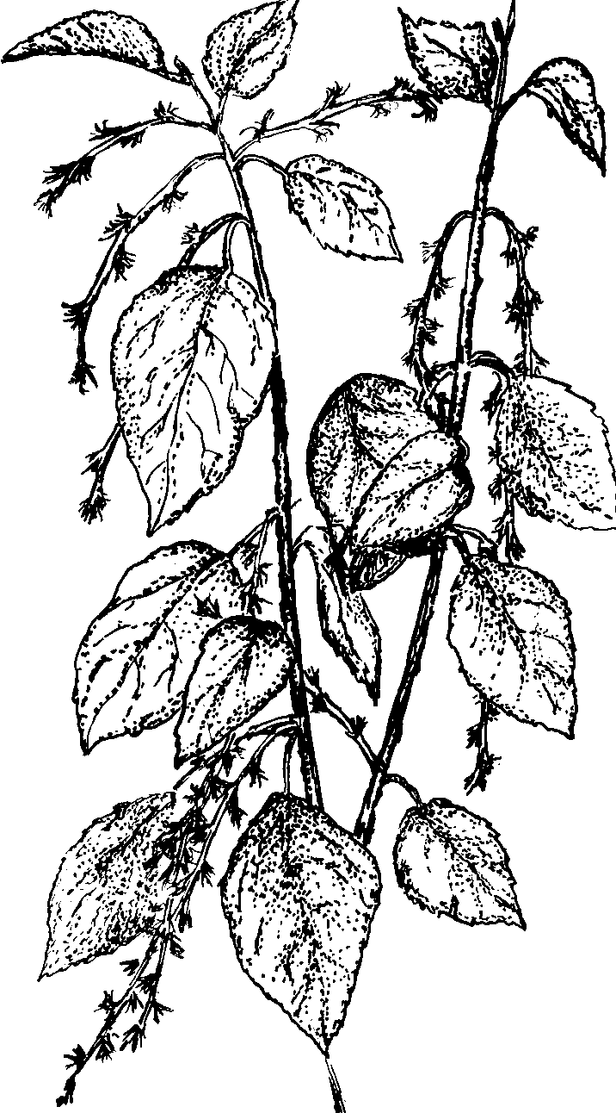
Рис. 12. Акалифа Уилкса – Acalypha wilcensiana Muell.

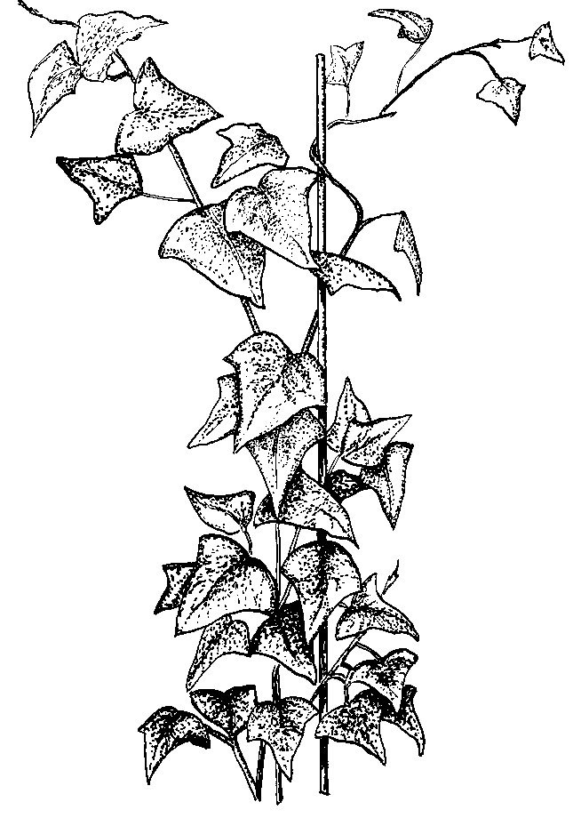
Рис. 13. Плющ обыкновенный – Неdera Helix
Акалифа Уилкса – Acalypha wilcensiana Muell. (Молочайные – Euphorbiаceae) (рис. 12). Родина – острова Тихого океана, Индия, Южная Америка. Листья супротивные, яйцевидные, заостренные на концах, оригинальной окраски: на бронзово- зеленоватом фоне разбросаны медно- красные пятна, у некоторых других видов окаймлены желтой, белой, бордовой каймой. Цветки в колосовидных соцветиях, невзрачные.

Плющ обыкновенный – Неdera Helix (Аралиевые – Аraliaceae) (рис. 13). Родина-Европа, Азия, Северная Африка. Стебли длинные, повисающие. На стеблях имеются воздушные корни-присоски, с помощью которых растение взбирается по стенам. Листья у растений разных сортов от тройчатых до пальчатых форм, с различной степенью рассеченности листовой пластинки. Цветки мелкие, собраны в соцветия – метелки.

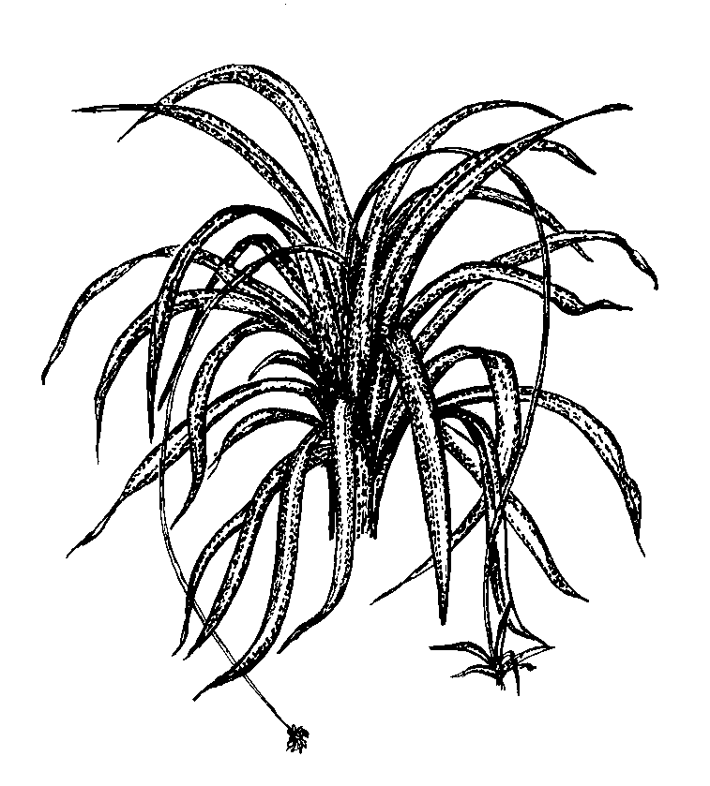
Рис. 14. Хлорофитум хохлатый – Clorophitum comosum L.
Хлорофитум хохлатый – Clorophitum comosum L. (Лилейные – Liliaceae Juss.) (рис. 14). Родина – Южная Африка. Ампельное растение с линейными или мечевидными листьями, собранными в прикорневые розетки. Около корневой шейки вырастают длинные поникшие цветоносы, на которых после цветения возникают «детки» (маленькие розетки листьев с воздушными корнями), используемые затем для вегетативного размножения. Цветки мелкие, белые, расположены на концах стеблей. Нетребователен к условиям полива и ухода. Обладает значительными фитонцидными свойствами.

Оформление отчета
1. Задание переписать в тетрадь для практических занятий по очереди отвечая на данные вопросы.
2.Сделать вывод по практическому занятию.

Контрольные вопросы
- В каких целях могут быть использованы растения, синтезирующие фитонциды?

Литература

1. Экологические основы природопользования: учебник для студ. Учреждений сред.проф.образования/ В. М. Константинов, Ю. Б. Челедзе. – 16-е изд.стер.- М: Издательский центр «Академия» 2016.-240с.

К практическому занятию

Биотические факторы среды – это факторы органической природы, совокупность влияний, оказываемых на организм жизнедеятельностью других организмов.Человек так же, как и другие живые организмы, может вступать в различного рода взаимоотношения с животными, растениями и себе подобными: симбиоз, нейтрализм, конкуренция, аменсализм, комменсализм, паразитизм, хищничество.
Некоторые формы взаимоотношений человека с другими видами живой природы сложились в ходе естественной эволюции органического мира, другие – в ходе исторического развития человеческого общества. Из поколения в поколение человек передавал сведения о пользе и вреде тех или иных растений и животных. При этом использовался наиболее древний метод исследования – метод наблюдения. Полезные растения вводились в культуру. Научное обоснование многие факты получили лишь в 20 столетии. В частности, многие комнатные растения выращивались благодаря своему чудесному свойству – выделять в окружающую среду фитонциды.
Фитонциды - это продуцируемые растениями бактерицидные (убивающие бактерии), фунгицидные (притивогрибковые), протистоцидные (убивающие простейших) вещества, играющие значительную роль во взаимоотношениях организмов в растительных сообществах и являющиеся одним из факторов естественного иммунитета растений. В настоящее время проблема фитонцидов выросла в самостоятельное биологическое учение, разрабатываемое совместными усилиями ботаников, зоологов, химиков, микробиологов, растениеводов и медиков.
Ионизация воздуха в естественных растительных сообществах и над территориями, не покрытыми растительностью количественно и качественно отличается. Это обусловлено не только особенностями радиоактивности воздушной среды и микроклиматическими условиями, но и действием летучих органических веществ, в том числе и фитонцидов, выделяемых растениями. Соединяясь с легкими аэрионами воздуха, фитонциды превращаются в электроаэрозоли, обладающие активным биологическим действием, поэтому благотворное влияние растений на здоровье и самочувствие людей зависит не только от химического состава фитонцидов, но и от электроаэрозолей фитонцидов. Фитонциды повышают бактерицидную энергию воздуха. Механизм этого явления связан с трансформацией молекул озона в электронно-возбужденные молекулы кислорода - озониды, способные разрушать структуры ДНК патогенных микроорганизмов. Бактерицидные свойства воздуха, содержащего фитонциды, обусловливают и такую его характеристику, как свежесть. Свежий воздух улучшает состояние здоровья, излечивает многие заболевания. Однако воздух может быть чистым, но не свежим. Например, при кондиционировании воздуха за счет уменьшения содержания озона и трансформации ионов резко снижается его бактерицидная энергия.
Отечественными учеными были изучены свойства оранжерейных и комнатных растений, описано 45 видов, обладающих бактерицидными и протистоцидными свойствами, свыше 100 видов, проявляющих фитонцидную активность: акалифа Уилкса, гибискус, аукуба японская, антуриум величественный, пеперомия туполистная, колеус Блюме, аглаонема изменчивая и ряд других видов, эффективно подавляющих патогенный стафилококк. Антимикробной активностью обладают многие суккуленты, например алоэ, молочаи, толстянки, каланхоэ.
Сотрудниками Американского Агенства по аэронавтике и космическим исследованиям (НАСА) в 80-е годы было установлено, что сциндапсус, хлорофитум, плющ, хризантемы являются высокоэффективными очистителями воздуха.
Академик А.М. Гродзинский, выступая на 8-м Всесоюзном совещании по фитонцидам, подчеркнул необходимость глубокой разработки теории фитонцидов в тесной связи с теорией фитодизайна. Фитодизайном он предложил называть введение растений в эргономические системы (замкнутые комплексы: человек - машина - среда) и рассматривать эту деятельность как часть общего дизайна, выполняющую эстетическую, санитарную, экологическую и другие функции.

Практическое занятие
Решение экологических ситуаций.
Цель занятия: изучить общие экологические ситуации в условиях города, выяснить характеристики разных видов проблем, ознакомиться с возможностью решения реальных экологических проблем.
Продолжительность: 1 аудиторный час (45 минут)
Необходимые принадлежности
1. Раздаточный материал.

Задание
1. Вам предлагается выбрать одну из предложенных тем экологических проблем.
2. Вы должны самостоятельно разработать решение данной проблемы, используя различные доступные источники.
3. Результат работы может быть представлен в виде доклада, графика, схемы, презентации, видео/фильма (по выбору).

Предлагаемые темы экологических проблем:
- Автозаправочная станция в жилой зоне города.
- Транспортная проблема большого города.
- АЭС (Атомная электростанция).
- Детские оздоровительные учреждения.
- Продукты питания.
- Городская автостоянка.
- Фермерское хозяйство.
- Птицефабрика.
- Рекреационные зоны
- Лекарственные средства
Оформление отчета
1. Задание переписать в тетрадь для практических занятий по очереди отвечая на данные вопросы.
2.Сделать вывод по практическому занятию.

Контрольные вопросы
- Как сделать автозаправку экологически чистой?
- Можно ли освободить большой город от «пробок»?
- Какие источники энергии экологически надежны?
- Сможет ли специальная компьютерная программа решить проблему «пробок» на дорогах?
- Как правильно выбирать пищевые продукты?
- Возможна ли экологическая самоизоляция одной семьи?
- Как избежать возможности ДТП: пешеходы под землей-транспорт над землей или наоборот? Какие Ваши предложения?
- Какие экологические претензии к фермерским хозяйствам?
- Почему нам продают «ножки буша», а где грудки?
- Какие лекарства принимать, а какие нет?
Литература

1.Экологические основы природопользования: учебник для студ. Учреждений сред.проф.образования/ В. М. Константинов, Ю. Б. Челедзе. – 16-е изд.стер.- М: Издательский центр «Академия» 2016.-240с.

Практическое занятие
Воздействие железной дороги на природную окружающую среду .
Цель занятия: познакомиться с воздействием железной дороги на природную окружающую среду
Продолжительность: 1 аудиторный час (45 минут)

Необходимые принадлежности
1. Раздаточный материал.

Задание
1.Составить таблицу «Воздействие железной дороги на природную окружающую среду».
Факторы воздействия объектов железнодорожного транспорта | Источники загрязнения атмосферы, воды, почвы на железнодорожном транспорте и их характеристика. | Влияние выбросов железнодорожного транспорта на атмосферу, воду, почву | Роль зеленых насаждений в улучшении состояния окружающей среды вблизи железной дороги

Оформление отчета
1. Задание переписать в тетрадь для практических занятий по очереди отвечая на данные вопросы.
2.Сделать вывод по практическому занятию.
Контрольные вопросы

1. При развитии и функционировании объектов железнодорожного транспорта следует учитывать свойства природных комплексов - многосвязность, устойчивость, коммутативность, аддитивность, инвариантность, многофакторную корреляцию. Охарактеризуйте эти свойства природных комплексов?

Литература

1.Экологические основы природопользования: учебник для студ. Учреждений сред.проф.образования/ В. М. Константинов, Ю. Б. Челедзе. – 16-е изд.стер.- М: Издательский центр «Академия» 2016.-240с.

К практическому занятию

Влияние железнодорожного транспорта на экологическую обстановку весьма ощутимо. Оно проявляется прежде загрязнением воздушной среды, водной и земель при строительстве и эксплуатации железных дорог. Успешное функционирование и развитие железнодорожного транспорта зависит от состояния природных комплексов и наличия природных ресурсов, развития инфраструктуры искусственной среды, социально-экономической среды общества. Состояние окружающей среды при взаимодействии с объектами железнодорожного транспорта зависит от инфраструктуры по строительству железных дорог, производству подвижного состава, производственного оборудования и других устройств, интенсивности использования подвижного состава и других объектов на железных дорогах, результатов научных исследований и их внедрения на предприятиях и объектах отрасли. Каждый элемент системы имеет прямые и обратные связи друг с другом. При развитии и функционировании объектов железнодорожного транспорта следует учитывать свойства природных комплексов - многосвязность, устойчивость, коммутативность, аддитивность, инвариантность, многофакторную корреляцию.
Многосвязность выражается в разнохарактерном воздействии транспорта на природу, которое может вызвать в ней трудно учитываемые изменения.
Аддитивность - это возможность многопараметрического сложения различных источников техногенного и антропогенного воздействия на природу, что может привести к непредсказуемым изменениям в природе.
Инвариантность является свойством экосистем сохранять стабильность в границах регламентированных техногенных и антропогенных воздействий.
Устойчивость - способность экосистем сохранять исходные параметры при естественном, техногенном и антропогенном воздействиях.
Многофакторная корреляция характеризует экосистемы с позиций их предопределенности к случайным и неслучайным событиям с аналитическими связями между ними.
Главной задачей проектировщиков является поиск путей согласования технических решений с природными факторами. Необходимо чтобы строительство дороги не ухудшало качество среды обитания, воздействуя на неё.
Степень воздействия железнодорожного транспорта на окружающую среду оценивают по уровню расходования природных ресурсов и уровню загрязняющих веществ, поступающих в природную среду регионов, где расположены предприятия ж.-д. транспорта. Все источники загрязнений окружающей среды по характеру функционирования делятся на стационарные и передвижные. Стационарными источниками являются локомотивные и вагонные депо, заводы по ремонту подвижного состава, пункты подготовки подвижного состава, котельные, пропарочно-пропиточные заводы. К передвижным источникам относятся магистральные и маневровые тепловозы, путевые и ремонтные машины, автотранспорт, промышленный транспорт, рефрижераторный состав, пассажирские вагоны и т.п. В свою очередь, стационарные источники по сложности и числу технологических процессов неравнозначны и могут создавать загрязнения не одного, а нескольких видов.
В целом, факторы воздействия объектов железнодорожного транспорта на окружающую среду можно классифицировать по следующим признакам: - механическое воздействие (твердые отходы, воздействие дорожной техники на почву); - физическое (тепловое излучение, электромагнитные поля, ультра и инфразвук, вибрация, радиация); - химическое (кислоты, щелочи, сои металлов, углеводороды, краски и растворители, пестициды); - биологическое (макро и микроорганизмы, бактерии, вирусы); - эстетическое (нарушение ландшафтов, осушение, заболачивание). Эти факторы могут действовать на природу долговременно, сравнительно недолго, кратковременно и мгновенно.
Эволюция развития человечества и создание индустриальных методов хозяйствования привели к образованию глобальной техносферы, одним из элементов которой является железнодорожный транспорт. Природная среда при функционировании элементов техносферы является источником сырьевых и энергетических ресурсов и пространства для размещения ее инфраструктуры. Успешное функционирование и развитие железнодорожного транспорта зависит от состояния природных комплексов, наличия природных ресурсов, развития инфраструктуры искусственной среды и социально-экономической среды общества.
В свою очередь состояние окружающей среды при взаимодействии с объектами железнодорожного транспорта зависит от инфраструктуры по строительству железных дорог, производству, ремонту и эксплуатации подвижного состава, производственного оборудования, интенсивности использования подвижного состава и других объектов на железных дорогах, результатов научных исследований и их внедрения на предприятиях и объектах отрасли. Достаточно сказать, что железнодорожный транспорт потребляет до 7% добываемого топлива, 6% электроэнергии и 4,5% леса.
Поэтому уровень воздействия железнодорожного транспорта на окружающую среду достаточно велик. Характер влияния транспорта на природу определяется составом технических факторов, интенсивностью их воздействия, экологической весомостью этих воздействий на элементы окружающей среды. Загрязнение от объектов железнодорожного транспорта накладываются на загрязнения от хозяйственно-производственной деятельности предприятий и коммунальных служб городов. Техногенное воздействие на окружающую среду может носить локальный (от единичного фактора) или комплексный (от группы различных факторов) характер. Эти воздействия, как правило, характеризуются различными коэффициентами экологической опасности в зависимости от вида воздействия и их характера, а также объекта воздействия.
Для оценки уровня воздействия объектов железнодорожного транспорта на экологическое состояние окружающей среды используются следующие интегральные характеристики:
- абсолютные потери окружающей среды, выраженные в конкретных единицах измерения состояния биоценозов (флоры, фауны, почвы, морей); - компенсационные возможности экосистем, характеризующие их восстанавливаемость в естественном или искусственном режимах, созданных принудительно; - опасность нарушения природного баланса, возникновение потерь и локальных экологических сдвигов, которые могут вызвать экологический риск и кризисные ситуации в окружающей среде; - уровень экологических потерь, вызванных воздействием объектов железнодорожного транспорта на окружающую среду. Эти характеристики и позволяют определить экологическую безопасность в районах расположения транспортных объектов. Воздействие объектов железнодорожного транспорта на окружающую среду, как уже отмечалось, обусловлено строительством железных дорог и транспортной инфраструктуры, производственно-хозяйственной транспортных предприятий, эксплуатацией железных дорог и подвижного состава, сжиганием большого количества топлива, применением пестицидов на полосах отчуждения и др. Строительство и эксплуатация железных дорог связано с загрязнением природных комплексов, выбросами в атмосферу, стоками в водоемы и отходами. Железные дороги прокладываются на сложившихся путях миграции животных, нарушают их развитие и даже приводят к гибели целых сообществ и видов.
Источники загрязнения атмосферы, воды, почвы на железнодорожном транспорте и их характеристика.
Таблица 1 - Поступление токсичных веществ от некоторых производственных процессов на железнодорожном транспорте
Название зоны и участка работ | Производственный процесс | Выделяющиеся вредные вещества
Участок мойки подвижного состава | Мойка наружных поверхностей | Пыль, щелочи, СПАВ, нефтепродукты, кислоты, фенолы
Техническое обслуживание и диагностика | Замена комплектующих, смазка | Оксид углерода, оксиды азота, углеводороды, сажа, пыль, масляный туман
Отделение топливной аппаратуры | Регулировка и ремонт топливной аппаратуры | Бензин, керосин, дизельное топливо, ацетон, бензол
Стоянка и место отстоя подвижного состава | Перемещение подвижного состава | Оксид углерода, оксиды азота, углеводороды, сажа, сернистый ангидрид
Склад горюче-смазочных материалов (ГСМ) | Получение, хранение, выдача ГСМ | Пары и жидкие разливы топлива и масел
Гальваническое отделение | Нанесение металлопокрытий | Соляная и серная кислоты, никель, медь, гидрооксид натрия, хромовый ангидрид
Котельная | Теплоснабжение | Зола, сажа, пыль, оксид углерода, сернистый ангидрид, углеводороды
На железнодорожном транспорте источниками выбросов вредных веществ в атмосферу являются объекты производственных предприятий и подвижного состава. Они подразделены на стационарные и передвижные. Из стационарных источников наибольший вред окружающей среде наносят котельные, в зависимости от применяемого топлива при его сгорании выделяются различные количества вредных веществ. При сжигании твердого топлива в атмосферу выделяются оксиды серы, углерода, азота, летучая зола, сажа. Мазуты при сгорании в котельных агрегатах выделяют с дымовыми газами, оксиды сер, диоксид азота, твердые продукты неполного сгорания ванадия.
Приготовление в депо сухого песка для локомотивов, его транспортировка загрузка в тепловозы сопровождается выделением в воздушную среду пыли газообразных веществ. Нанесение лакокрасочных покрытий сопровождается выделением в атмосферу паров растворителей, аэрозоля краски. При использовании растворителей, шпатлёвок, грунтовок, лаков, эмалей поступающие в воздух пары содержат ацетон, бензол, ксилол, бутиловый спирт, формальдегид в концентрации от 10 до 150 мг/м³.
При обмывке подвижного состава в воздух выделяется пыль до 1,5 - 20 мг/м³, карбоната натрия до 1,0 - 5,0 мг/м³
Путевая техника, тепловозы при сжигании топлива с выхлопными газами выделяют оксид серы, углерода, азота, альдегиды.
Источники загрязнения водных объектов
Вода употребляется во многих технологических процессах железнодорожного хозяйства. В целях экономии этого ценного природного ресурса разработаны нормы потребления и отведения воды. После использования на предприятиях вода загрязняется различными примесями и переходит в разряд производственных сточных вод. Многие вещества, загрязняющие стоки предприятий токсичны для окружающей среды. Качественный и количественный состав стоков, а также их расход зависят от характера технологических процессов предприятия.
Производственные сточные воды локомотивного депо образуются в процессе наружной обмывки подвижного состава, при промывке узлов деталей, аккумуляторов, мытье смотровых канав, стирке спецодежды. Сточные воды в основном содержат взвешенные частицы, нефтепродукты, бактериальные загрязнения, кислоты, щёлочи, поверхностно-активные вещества (ПАВ).
Источники загрязнения территорий предприятий
Наиболее распространёнными загрязнителями территорий предприятий железнодорожной отрасли является нефть, нефтепродукты, мазут, топливо, смазочные материалы. Причиной загрязнения железнодорожных путей нефтепродуктами является утечка их из цистерн, неисправных котлов, при заправке колесных букс. Количество загрязнений колеблется от 5до20г на 1кг грунта. Предприятия железнодорожного транспорта занимают территории от2 до50 га (локомотивные и вагонные депо-4-5га, территории промывочных станций, железнодорожные станции, пункты подготовки пассажирских вагонов, шлакопропиточные заводы - 12га). Загрязнение территорий отрицательно сказывается на состоянии окружающей природной среды.
Влияние выбросов железнодорожного транспорта на атмосферу, воду, почву
Перевод железнодорожного транспорта с паровой тяги на электрическую и тепловозную, которыми в настоящее время выполняется практически вся поездная работа, способствовал улучшению экологической обстановки: исключено влияние угольной пыли и вредных выбросов паровозов в атмосферу. Дальнейшая электрификация железных дорог, т.е. замена тепловозов электровозами, позволяет исключить загрязнение воздуха отработавшими газами дизельных двигателей. Основной путь снижения выбросов токсичных веществ тепловозами заключается в уменьшении их образования в цилиндрах двигателей. Важное значение имеют обезвреживание отработавших газов, правильная эксплуатация тепловозов. Принцип действия очистных устройств основан на рециркуляции газов, применяемой для уменьшения концентрации оксидов азота.
Для очистки газовоздушных смесей, образующихся при различных технологических процессах на стационарных объектах железнодорожного транспорта, от газообразных, парообразных и пылевидных токсичных веществ применяют абсорбенты, адсорбенты, каталитические нейтрализаторы, индукционные преобразователи газа, скруберы, термокатализаторы, разнообразные фильтры, пылеуловители, циклоны, пенные сепараторы, температурно-инерционные осадители, золоуловители, установки каталитического окисления паров растворителей, вихревые трибоэлектрические фильтры и др. газоочистные средства и устройства. Для защиты окружающей природной среды необходимо также бороться с искрами, источниками которых являются газоотводные устройства тепловозов, а также чугунные тормозные колодки локомотивов и вагонов. Искры могут быть причиной пожаров на территориях, примыкающих к железным дорогам.
Ограничить искровыделение из газоотводных устройств, свидетельствующее о неполном сгорании топлива, можно осуществлением мероприятий, направленных на улучшение теплотехнического состояния тепловозов, а также установкой искрогасителей. Применение тормозных колодок из синтетических и композиционных материалов устраняет искрение и, кроме того, сокращает расход чугуна. Разработана новая конструкция тепловоза, в котором в качестве топлива используется газ. Экспериментальный образец газового локомотива создан на основе маневрового тепловоза. Переход на сжатый газ позволит экономить дефицитное дизельное топливо. Ещё одно преимущество газового тепловоза - его экологическая чистота.
Поэтому на газ, прежде всего, будут переводиться маневровые тепловозы на станциях, расположенных в черте города ведь атмосфера относится к тем природным бассейнам, которые невозможно ограничить национальными или государственными границами - воздушная масса постоянно движется и находится в пользовании всего человечества. Поэтому загрязнение атмосферы одной страной нередко причиняет вред другой стране.
Роль зеленых насаждений в улучшении состояния окружающей среды вблизи железной дороги
Самым надежным и эффективным средством защиты почвы, растительности и животного мира от загрязнений и шума, производимых объектами железнодорожного транспорта, являются защитные лесонасаждения. Вдоль железных дорог и в санитарно-защитных зонах других объектов железнодорожного транспорта сажают деревья и кустарник для защиты от снежных и песчаных заносов, селей, лавин, обвалов, оползней. Зеленые насаждения располагают не ближе 15 метров от полотна железной дороги. Они защищают прилегающие населенные пункты и среду обитания животных от шума и тепловых излучений, поглощают основную долю вредных веществ от выбросов двигателей внутреннего сгорания тепловозов, рассеиваемых сыпучих грузов. Защитные зеленые полосы относят к лесам первой категории.
Обслуживает и ухаживает за ними специальная служба, входящая в организационную структуру железной дороги. При строительстве многих объектов железнодорожного транспорта приходится снимать плодородный слой почвы, который затем складывают в бурты для последующего использования. Нормы снятия плодородного слоя зависят от его состава и свойств, типа почв, массовой доли гумуса в нижней границе и составляют 0,3-1,2 м. По окончании строительства нарушенные земли рекультивируют (восстанавливают).
Рекультивация земель проводится в два этапа: 1-й этап технический - планирование поверхности, отвалов террас; приведение в устойчивое состояние откосов и отвалов; утилизация отходов и каменных пород; приведение земель в состояние, пригодное для биологического восстановления; 2-й этап биологический - выкладка слоя почвы из буртов, внесение в почву торфа, органических и минеральных удобрений, посев трав, насаждение зеленых полос, проведение противоэрозийных мероприятий. Для защиты флоры и фауны от отрицательного воздействия железнодорожного транспорта при строительстве и проектировании железных дорог изучают места обитания животных, учитывают их численность и все случаи гибели на ж. - д. путях, проводят специальные мероприятия для защиты животных (ограждения ж. - д. путей, проходы для животных и т.п.) и ценных видов флоры (применяют новые лесосберегающие технологии), создают новые заповедники и охраняемые государством природные комплексы. Существенное значение в защите природных ресурсов имеют утилизация и переработка отходов железнодорожного транспорта.
Утилизация и переработка твердых отходов (70-90% от всех отходов) в большинстве случаев связаны с необходимостью либо их разделения на компоненты (в процессах очистки, обогащения, извлечения ценных составляющих) с последующей переработкой отсепарированных материалов, либо придания им определенного вида, обеспечивающего возможность последующей их утилизации. Наиболее распространенные способы подготовки и переработки твердых отходов: грохочение, гидравлическая классификация, сепарация (воздушная, магнитная, электрическая), дробление, помол, гранулирование, таблетирование, брикетирование, высокотемпературная агломерация, обогащение, выщелачивание, растворение, кристаллизация.
Из-за сложности и многообразия состава твердых отходов не существует универсального способа их утилизации. Наиболее подходящими считаются технологии комплексной переработки твердых отходов, ориентированные на выделение из массы отходов таких компонентов, которые имеют потребительскую ценность (металлы, пластмасса, стекло, текстиль, макулатура и т.п.), и улучшение качества как выделенных компонентов, так и остающихся масс отходов для дальнейшего использования в качестве сырья, топлива и т.п.

Практическое занятие
Антропогенные факторы среды и их влияние на организм человек.
Цель занятия: Ознакомление с основными видами антропогенных загрязнений окружающей среды. Определение способов защиты.
Продолжительность: 2 аудиторных часа (90 минут)
Необходимые принадлежности
1. Раздаточный материал
Задание
1. Определите количество антропогенных загрязнений, попадающих в окружающую среду в результате работы автотранспорта.
Выберите участок автотрассы вблизи учебного заведения длиной 0,5 - 1 км, имеющий хороший обзор (из окна)
Измерьте шагами длину участка (в м), предварительно определив среднюю длину своего шага.
Определите количество единиц автотранспорта, проходящего по участку в какой-либо период времени в течение 20 минут. При этом заполняйте таблицу.
Таблица 1

Тип автотранспорта | Кол-во, шт. | Всего за 20 мин. | За 1 час, N_{j} | Общий путь за 1 час (L, км)
Легковые автомобиль | 1111111111 | 14 | 42
Грузовой автомобиль
Автобус
Дизельный грузовой автомобиль

Количество единиц автотранспорта за 1 час рассчитывают, умножая на 3 количество, полученное за 20 мин.
2. Ознакомиться с токсичными металлами.
Существуют необходимые для жизни элементы - это кальций и магний. Есть вещества, полезные в малых дозах, но вредные в больших. К ним относится медь. И, наконец, есть элементы, которые не имеют никакой ценности для организма и являются ядовитыми в любых количествах. К последней группе относятся свинец, кадмий, ртуть и алюминий. Эти металлы могут серьезно нарушать состояние здоровья человека. Поэтому следует бороться с поступлением в организм токсичных металлов.
Используя приведенные ниже сведения о наиболее широко распространенных токсичных металлах, начертите схему взаимосвязи источников токсичных веществ природной среды и человека.

Источники
токсичных
веществ

Почва

Воздух
Вода

Растения
Животные
Человек

Токсичные металлы
Свинец. Ряд экспертов считает, что свинец сыграл решающую роль в падении Римской империи. В древние времена вода стекала с покрытых свинцом крыш по свинцовым желобам в покрытые свинцом бочки. При изготовлении вина пользовались свинцовыми котлами. В большинстве мазей, косметических средств и красок присутствовал свинец.
Все это, возможно, привело к снижению рождаемости и появлению психических расстройств в среде аристократов. Сейчас некоторые ученые считают, что наша цивилизация движется по пути Древней Греции и Рима. Эпидемиологи, изучающие распределение болезней по группам населения, убеждаются, что свинец является наиболее опасным элементом. Известно, что половина используемого сегодня свинца по замкнутому циклу опять возвращается к нам. В 1978 - 1979 гг. потребление свинца в США достигло пика - 1,4 млн. т в год. В книге, подготовленной Национальной академией наук США, предсказывается, что «... в будущем каждый взрослый американец столкнется с множеством физиологических и психических дисфункций, вызванных длительным постоянным проникновением свинца в организм и мозг. Это результат воздействия избыточного количества промышленного свинца, которое в 500 раз перекрывает естественные уровни. Такие дисфункции в больших масштабах могут существенно повлиять на ход истории США».
Было установлено, что около 38 млн. американцев имеют значительные количества свинца в организме. Наиболее крупные метрополии приняли программы для защиты детей, так как последние наиболее подвержены токсичному воздействию свинца. Свинцовое отравление может повлиять на плод и нарушить психическое и физическое развитие новорожденных. Всеамериканское четырехлетнее исследование, результаты которого опубликованы в «Нью-Ингланд джорнэл оф медсен» в 1983 г., говорит о том, что только у 4% всех детей в возрасте от 1 года до 6 лет, у 11% всех городских детей и у 18% детей бедных слоев населения не обнаружено следов действия свинца.
Отсутствие проявлений токсичности свинца означает, что нет ярко выраженных симптомов, но возможны более тонкие признаки отравления. После появления этой статьи данные существенно изменились в результате снижения количества свинца в бензине почти на 95% между 1975 и 1986 годами и уменьшения его порогового уровня в крови. Во время названных исследований причинами беспокойства были уровни 30 мкг на литр крови.
Как и радиация, свинец является кумулятивным ядом. Попадая в тело, он накапливается в костях, печени и почках. Даже умеренные уровни могут привести к поражению почек и угнетению иммунной системы. Явными симптомами свинцового отравления являются: сильная слабость, спазмы в брюшной полости и параличи. Бессимптомным, но также опасным является постоянное присутствие свинца в крови. Он влияет на образование гемоглобина и вызывает анемию. Возможно появление нарушений психики.
Хотя промышленное потребление свинца остается приблизительно постоянным, предполагается постепенный рост его применения. В 80-е годы потребление свинца составляло приблизительно 1,1 млн. т в год. Одной из причин роста потребности в свинце является использование в автомобилях свинцово-кислотных аккумуляторов, которым пока не найдено подходящей замены. Основной проблемой стала проблема утилизации отработанных аккумуляторов.
Возникло противоречие между необходимостью увеличения потребления свинца и его опасностью для здоровья населения, требующее срочного разрешения. Прежде всего это безопасность быта.
В настоящее время основными источниками свинцового отравления являются компоненты многих красок, используемых в быту; вода, протекающая по покрытым свинцом трубам. Желательно в первую очередь избегать этих факторов. Другие источники приведены в табл.
Свинец: источники, эффекты, защитные средства
ИСТОЧНИКИ
- выбросы авиационных двигателей |  | - инсектициды
- масляные краски на свинцовой основе |  | - трубы из свинца или со свинцовым покрытием
- автомобильные аккумуляторы |  | - процесс получения свинца из руды
- удобрения из костной муки |  | - автомобильное топливо с повышенным содержанием свинца (выхлопные газы)
- керамические покрытия на фарфоре |  | - припои
- дым сигарет |  | - овощи, выращенные вблизи авто-магистрали
- пыль и частицы от красок на свинцовой основе
ПОТЕНЦИАЛЬНЫЕ ЭФФЕКТЫ
- спастические боли в области живота |  | - нарушение роста и развития новорожденных
- анемия |  | - влияние на синтез витамина D
- артрит |  | - поражение почек
- повышенная возбудимость |  | - поражение печени
- перенапряжение |  | - психические заболевания
- влияние на синтез гемоглобина |  | - потеря аппетита
- нарушение детородной функции у женщин |  | - неврологические нарушения  - общая слабость
- параличи |  | - ослабление иммунитета
ЗАЩИТНЫЕ СРЕДСТВА
- витамины группы В | - витамин С |  | - витамин D
- кальций | - магний |  | - цинк
- пектиновые соединения | - альгинат натрия |  | - различные сорта капусты

Ртуть широко применялась со времен Римской империи и до наших дней. В Древнем Риме ртуть использовалась при очистке серебра и золота от примесей. С древних времен и до наших дней шахтеры и рабочие очистных установок страдали от различных заболеваний. Есть и другие опасные профессии. Выражение «сумасшедший как шляпный мастер» объясняется тем, что шляпные мастера постоянно подвергались воздействию ртутных соединений, использовавшихся при изготовлении фетровых шляп, и впоследствии часто сходили с ума.
Кроме безумия, к признакам ртутного отравления относятся бледность, выпадение зубов, нарушение деятельности головного мозга и изменение двигательных рефлексов. При длительном контакте с ртутью возможны кома и смертельный исход.
В США с 1900 г. было использовано в химии, сельском хозяйстве и промышленности свыше 160 млн. фунтов ртути. Ртуть является кумулятивным ядом. Она поступает в окружающую среду в виде токсичных паров или ядовитых органических форм, известных под название метилртуть. Метилртуть проникает в воду и накапливается в пищевой цепочке. В начале пищевой цепочки происходит загрязнение ртутью больших рыб, например меч-рыбы. Источники и последствия действия ртути приведены в табл.
Таблица

Ртуть: источники, эффекты, защитные средства
ИСТОЧНИКИ
- химические удобрения | - мази
- загрязненные виды крупных рыб | - некоторые косметические средства (особенно кремы для смягчения кожи)
- пломбы из амальгамы | - пестициды
- взрывчатые вещества | - лекарства
- фунгициды | - фотопленки
- промышленные отходы | - пластмассы
- водоэмульсионные краски
ПОТЕНЦИАЛЬНЫЕ ЭФФЕКТЫ
разнообразные аллергические реакции |  | - поражение почек
- артрит |  | - потеря веса
- врожденные дефекты |  | - неврологические нарушения, приводящие к эпилепсии, инсульту и обширному склерозу
- нарушения мозговой деятельности |  | - ослабление иммунной системы
нарушение структуры соединительной ткани локтевого и коленного суставов |  | - вредное воздействие на развитие плода
- ухудшение зрения, катаракта, слепота |  | -уменьшение количества лейкоцитов
- депрессивные состояния
ЗАЩИТНЫЕ СРЕДСТВА
- пищевые волокна |  | - хорошее питание
- различные сорта капусты |  | - селен

Часть ртути поступает в организм в виде «серебряных» зубных пломб. Некоторые наполнители из амальгамы содержат до 40 – 50 % ртути. Такие пломбы являются постоянно действующим источником яда в организме. Под действием ртути снижается иммунитет. Ртуть снижает количество белых клеток крови, включая Т-клетки, убивающие инородные тела в организме.
Максимальные содержания ртути обнаружены у 80 % хищных рыб (судак, окунь, щука), обитающих в пресных водоемах Канады и занимающих высокие ступени пищевых цепей.
Кадмий может оказаться более опасным, чем свинец. Кадмиевая пыль и пары высокотоксичны. Воздействие кадмия может привести к серьезным заболеваниям почек и легких и способствует развитию рака. Национальный институт профессиональной безопасности и здоровья установил, что около 1,5 млн. рабочих США постоянно подвержены действию кадмия. Согласно сообщению ЕРА, ежегодно около 700 т кадмия выбрасывается в атмосферу из печей, плавилен и других промышленных установок. Этот металл широко используется в никель-кадмиевых аккумуляторах, припоях и других сплавах в качестве пигмента и отвердителя, при изготовлении пластмасс. Кадмиевое гальваническое покрытие предохраняет сталь от коррозии.
В ряде последних исследований показано, что курильщики имеют значительные количества кадмия в организме. «Пассивные курильщики», то есть люди, окружающие курящих, также получают определенное количество кадмия. Кадмий - кумулятивный яд и приводит к отравлениям разной степени. Он вызывает гипертонию, накапливается в почках и снижает иммунитет
Таблица

Кадмий: источники, эффекты, защитные средства

ИСТОЧНИКИ
- дым сигар | - промышленное загрязнение воздуха
- дым сигарет | - металлургия
- удобрения | - дым из печных труб
- плодородный слой почвы | - обработанные зерна злаков
ПОТЕНЦИАЛЬНЫЕ ЭФФЕКТЫ
- подавление антител | - нарушение метаболизма кальция
- шелушение кожи | - поражение почек
- сердечные заболевания | - выпадение волос
- гипертония | - потеря цинка организмом
ЗАЩИТНЫЕ СРЕДСТВА
- витамин С и другие антиоксиданты | - пищевые волокна
- кальций | - различные сорта капусты
- селен | - цинк

Избыток кадмия в организме уменьшает продолжительность жизни, вызывает анемию, влияет на метаболизм цинка, кальция, железа, меди, марганца и селена, приводит к заболеваниям легких и уменьшает число лимфоцитов в крови. При отравлении кадмием описаны дистрофические изменения со стороны сердца, сосудов, дистрофия печени, почек. Общий иммунитет снижается из-за нарушения функций органов, жизненно важных для иммунной системы, и уменьшения количества Т-клеток.

Алюминий. Несмотря на то, что алюминий является легким металлом, его в последнее время считают токсичным. В течение многих лет никто не подозревал, что он может поглощаться в организме, и поэтому его все еще используют при изготовлении кухонной посуды. Алюминий используют при изготовлении многих медицинских приспособлений. Добавляют в виде алюмосульфата натрия во многих технологических процессах при спекании порошков. Иногда его находят в питьевой воде.
Устранение источников алюминия, таких, как кухонная посуда, алюминиевая фольга, антиокислитель, чрезвычайно важно ввиду того, что в пище уже, как правило, присутствует некоторое количество алюминия из природных источников (почвы). Подобно другим примесям, концентрация алюминия возрастает при движении по пищевой цепочке. У пациентов с болезнью Алцгеймера (старческое слабоумие) количество алюминия в нервных клетках мозга в 4 раза превышало норму. Большие дозы алюминия могут способствовать появлению этого заболевания. Кроме того, алюминий может стать причиной появления повышенной возбудимости и нарушения психомоторных реакций у детей, анемии, головной боли, заболеваний почек и печени, слабоумия у пожилых пациентов, колитов и неврологических изменений, связанных с болезнью Паркинсона. В приводимой табл. даны сведения об источниках алюминия и возможных последствиях его действия.

Таблица

Алюминий: источники, эффекты, защитные средства

ИСТОЧНИКИ
- банки из алюминия | -кухонная посуда
- дезодоранты | - алюминиевая фольга
- антиокислитель | - питьевая вода
- прессовочные порошки с алюмосульфатом натрия | - солонина  - противни и сковородки
- постоянное употребление столовой соли | - стабилизированный аспирин  - некоторые сорта сыра
ПОТЕНЦИАЛЬНЫЕ ЭФФЕКТЫ
- анемия | - нарушение функций щитовидной железы
- болезнь Алцгеймера  - колит | - изменения в клетках мозга и нервной системы
- агрессивность у подростков | - повышенная возбудимость у детей
- угнетение функции паращитовидной железы | - диализное слабоумие  - головные боли
- неврологические изменения | - низкий уровень кальция

Обработка результатов и выводы
Вычертите схему переноса металлов между природными средами.
Воздух

Почва
Океан

Реки

Сделайте вывод о возможных путях попадания токсичных металлов в организм человека и мерах предосторожности.
3. Изучите влияние экотоксикантов на организм человека.
При оценке социально-экономических условий жизнедеятельности людей в антропоэкосистемах учитывается один из важнейших критериев - условия питания населения. Важным фактором при этом является выращивание пищевых продуктов, способы их доставки потребителям, в том числе организация торговли, приготовление пищи, ее калорийность, пищевая ценность, регулярность питания, организация общественного питания и т.д. Качество пищевых продуктов зависит от способов их хранения, переработки, особенно от условий выращивания сельскохозяйственной продукции, рационов питания сельскохозяйственных животных. Многочисленные примеры повышенного содержания в продуктах растительного происхождения и животноводческой продукции радионуклидов, пестицидов, тяжелых металлов, нитритов, нитратов показывают, как важно учитывать это обстоятельство в антропоэкологических исследованиях.
Изучите содержание таблиц. Дополните последнюю графу табл. рекомендациями по защите от опасных веществ.

Таблица

Основные экотоксиканты окружающей среды

Название | Источники | Проявление воздействия на организм | Рекомендации по защите от опасных веществ
1. Летучие органические соединения | Растворители, чистящие средства, дезинфицирующие средства, краски, клеи, пестициды, консерванты древесины | Хлорсодержащие растворители – опухоли, рак; галогенсодержащие углеводороды – поражение нервной и сердечно-сосудистой систем, почек и печени; образование в организме диоксинов, вызывающих снижение иммунитета, появление уродств и мутаций | Отказ от использования источников опасных веществ; работа в хорошо проветриваемом помещении.
2. Формальдегид | Прессованные плитки, клеи, ковровые покрытия | Рак, заболевания органов дыхания, головокружение. | Выращивание комнатных растений, которые хорошо поглощают формальдегид; нанесение на панели шеллака (натуральная смола)
3. ДДТ и другие пестициды | Все виды пестицидов | В организме вступают в реакцию с множеством веществ, давая неизвестные соединения Многие являются канцерогенами | Использование фи-льтров для очистки воды; отказ от при-менения пестици-дов в земледелии
4. Продукты сгорания СО, СО₂,NO₂, SO₂ и др. | Сигаретный и папиросный дым; газовые плиты, выхлопные газы автомобилей | Возникновение заболеваний системы органов дыхания, головные боли, рак | Отказ от курения, хорошая вентиляция в помещениях; контроль за работой автотранспорта.
5. Пыль | Дизельный транспорт; ТЭЦ; сжигание мусора; предприятия без очистных установок. | Аллергии, заболевания органов дыхания | Проведение влажной уборки, использование занавесок на форточках.
6. Асбест | Строительные материалы; теплоизоляторы | Аллергии, заболевания дыхательной системы, рак (отсроченный эффект через 10-30 лет) | Покрытие асбестсодержащих материалов специальными пленками
7. Болезнетворные бактерии | Загрязненные и запыленные помещения | Желудочно-кишечные заболевания | Мытье горячей водой с мылом; хранение продуктов в упаковке или закрытой посуде, использование холодильников

Таблица Способы улучшения экологической обстановки в вашем доме
Фактор среды | Неблагоприятные последствия влияния фактора | Возможности замены безвредными средствами и способы снятия вредного влияния
1. Температура в жилище | Теплопотери, значительный расход энергии
2. Синтетические ткани и ковровые изделия (капрон, нейлон, полиэфирные, полиакрилонитрильные, поливинилхлоридные, полиолефиновые) | Раздражение кожи и возникновение аллергий за счет выделения летучих токсичных продуктов
3.Косметика и парфюмерия:  духи  помада  пудра  кремы  шампуни  мыло туалетное  краски для волос  лак для волос  лак для ногтей  дезодорант тела  дезодорант воздуха | Аллергические реакции  Токсичное воздействие соединений висмута и жиров в несвежей помаде  Токсичное воздействие соединений цинка  Конъюнктивиты, дерматиты, поражения легких  Возникновение аллергий  Возникновение аллергий  Возникновение аллергий  Раздражение кожи, канцероген-ное воздействие  Наркотическое воздействие ацетона и других растворителей на кровеносную, нервную и дыхательную системы.  Раздражение слизистой оболоч-ки, удушье  Наркотическое воздействие
Моющие средства:  Стиральные порошки  Чистящие средства  Средства для чистки окон  Препараты для очистки труб  Крем для обуви и средст-ва для защиты ее от влаги | Аллергии, катаральные изменения, раздражения слизистых оболочек  Аллергии, катаральные изменения, раздражения слизистых оболочек. При попадании в реки и озера – уничтожение живых организмов  Наркотический эффект, токси-чное воздействие изопропанола  Поражения слизистых оболочек и кожи щелочью  Воспаление слизистых оболочек
5. Отбеливающие и дезинфицирующие средства | Раздражение кожи и слизстых оболочек, а также канцерогенное воздействие формалина
6. Пестициды | Токсическое воздействие
- Строительные и отделочные материалы:  Клеи  Краски масляные  лаки масляные, паркетный лак, лаки-эмали  нитроэмали  древесно-стружечные плиты и древесно-волокнистые плиты  пленочные материалы для облицовки ДСП  линолеум  мебельная ткань и занавески | Раздражают кожу и слизистые оболочки; «Момент», «Феникс» поражают нервную систему, могут вызвать рак  Токсическое воздействие тяжелых металлов и органических растворителей  Воздействие токсичных и канцерогенных веществ  Пожароопасны; содержат наркотические вещества, поражают органы кроветворения  Выделяющийся формальдегид обладает мутагенными свойствами, более безопасны плиты класса Е-1  Выделяют токсичные формальдегид и акриловую кислоту.  Хлорвинил и пластификаторы могут вызывать хроническое отравление  Химические волокна электризуются, плохо впитывают влагу, содержат токсичные примеси
- Упаковки:  металлические  полиэтиленовые, полистирольные и др.  многослойная и многокомпонентная упаковки | Загрязнение окружающей среды, потеря дорогостоящих материалов  Не разлагаются бактериями и не растворяются; при нагревании разлагаются с образованием токсичных соединений  Не поддаются переработке, загрязняют окружающую среду

Обработка результатов и выводы
Вычертите схему поступления ПХДД и ПХДФ (полихлорированные диоксины, дибензофураны) в организм человека по пищевой цепи.

Сточные воды, содержащие ПХДД и ПХДФ
Газовые выбросы из источников,
связанных с производством продукции,
сжиганием отходов и шлаков,
содержащих хлорорганические вещества
Растения (трава, злаковые и др. культуры)
Почва

Вода (реки,озера,моря)
Рыба
Овощи и фрукты
Домашний скот
Молоко, масло, мясо, яйца и др.

Оформление отчета
1. Задание переписать в тетрадь для практических занятий по очереди отвечая на данные вопросы.
2.Сделать вывод по практическому занятию.

Контрольные вопросы
- Каковы особенности реакции организма человека на воздействие антропогенных факторов среды?
- Перечислить токсичные вещества, обладающие способностью накопления в природной среде и в организме человека.

Литература

1.Экологические основы природопользования: учебник для студ. Учреждений сред.проф.образования/ В. М. Константинов, Ю. Б. Челедзе. – 16-е изд.стер.- М: Издательский центр «Академия» 2016.-240с.

К практическому занятию
Антропогенные факторы среды – это факторы, возникновение которых обусловлено хозяйственной или иной деятельностью человека.
Наибольшую опасность для человека и животных представляют экотоксиканты. Экотоксиканты – вредные химические вещества, загрязняющие окружающую среду и отравляющие находящиеся в ней живые организмы. Основными источниками их поступления являются: предприятия химической, нефтеперерабатывающей, металлургической, деревообрабатывающей, топливной и других промышленных отраслей; различные виды транспорта (особенно автомобильный; ТЭЦ и другие энергетические установки; сельскохозяйственное производство (минеральные удобрения, пестициды); АЭС и предприятия, использующие атомную энергию (радионуклиды) и т.д.
В современном обществе ежедневно используются сотни тысяч химических веществ. Невозможно контролировать множество химических реакций между этими веществами, их индивидуальные и комбинированные токсические эффекты. Среди десяти наиболее опасных веществ и факторов воздействия следует назвать тяжелые металлы (Hg, Co, Mo, Pb, Cd, As, Zn, Cu и др.), летучие органические соединения, формальдегид, пестициды, побочные продукты сгорания (CO, CO₂, NO₂, SО₂ и др.), ядовитые и канцерогенные вещества в продуктах питания, пыль, асбест, бактерии, радиацию.
В настоящее время автотранспорт является одним из основных загрязнителей атмосферы оксидами азота NO_{x} (смесью оксидов азота NO и NO₂) и угарным газом (оксидом углерода (II), СО), содержащимися в выхлопных газах. Доля транспортного загрязнения воздуха составляет более 60% по СО и более 50% по NО_{x} от общего загрязнения атмосферы этими газами. Повышенное содержание СО и NО_{x} можно обнаружить в выхлопных газах неотрегулированного двигателя, а также двигателя в режиме прогрева. Концентрация оксида углерода (II) в выхлопных газах автомобиля составляет 0,3 - 10 % об., углеводородов (несгоревшее топливо) – до 3% об. и оксидов азота до 0,8%.
Последствия отрицательного воздействия на организм человека основных загрязнителей воздуха, попадающих в атмосферу из выхлопных (отработанных) газов, приведены в табл.
Влияние выхлопных газов автомобилей на здоровье человека
(по Х. Ф. Френчу)

Вредные  вещества | Последствия воздействия на организм человека
Окись углерода | Препятствует адсорбированию кровью кислорода, что ослабляет мыслительные способности, замедляет рефлексы, вызывает сонливость и может быть причиной потери сознания и смерти.
Окислы азота | Могут увеличивать восприимчивость организма к вирусным заболеваниям (типа гриппа), раздражать легкие, вызывать бронхит и пневмонию.
Озон | Раздражает слизистую оболочку органов дыхания, вызывает кашель, нарушает работу легких; снижает сопротивляемость к простудным заболеваниям; может обострять хронические заболевания сердца, а также вызывать астму, бронхит.
Токсичные выбросы  (тяжелые металлы) | Вызывают рак, нарушения половой системы и дефекты у новорожденных.

Антропогенные факторы оказывают на человека не только непосредственное влияние, изменяя химический состав вдыхаемого воздуха и питьевой воды, но и опосредованное, вызывая нарушение экологического равновесия в природе. В свою очередь, перенос и рассеивание загрязнений в биосфере обусловлены не только абиотическими факторами (циркуляция атмосферы, почвенные растворы, течения в океане и др.), они поглощаются живыми организмами и, перемещаясь по пищевым цепям, увеличивают во много раз свою концентрацию, оказывают вредное воздействие на природные экосистемы, живые организмы и человека. В трофических цепях экосистем химические вещества концентрируются. Установлено, что по мере перемещения ДДТ по цепям питания его концентрация увеличивается во много раз.
Большинство химических веществ из почвы и воды попадают в организм растений и животных и, обладая низким периодом полувыведения, аккумулируются в них. Высокотоксичными являются зерновые культуры, продукты шельфовой зоны, мясо крупного рогатого скота. Высокий коэффициент кумуляции многих химических веществ, попадающих с продуктами питания в организм человека, способствует накоплению их и в организме тех групп населения, которые проживают в химически загрязненных районах, но не контактируют с ними в условиях производственной среды. Превышение максимально недействующих доз (МНД), к которым человеческий организм приспособился в ходе естественной эволюции, приводит к срыву защитных механизмов и развитию патологии.
Кроме того, современные технологии изготовления продуктов питания зачастую предполагают применение консервантов, эссенций, которые могут вредить здоровью. На этикетках качественных товаров производители указывают индекс, представленный буквой Е и трехзначной цифрой. Каждый индекс соответствует веществу, которое может нанести вред.
Об опасности говорят индексы: Е 102, Е 110, Е 120, Е 124, Е 127. Очень опасны товары с индексом Е 123. К товарам с сомнительными качествами относятся продукты с индексом Е 104, Е 122, Е 141, Е 150, Е 151, Е 161, Е 173, Е 180. Запрещены товары с индексами Е 103, Е 106, Е 111, Е 121, Е 125, Е 126, Е 130, Е 131, Е 152, Е 181. На товарах, содержащих канцерогены, нанесены индексы: Е 217, Е 239, Е 330. Продукты с индексами Е 250, Е 251 противопоказаны при гипертонии. Вызывают сыпь продукты с индексами Е 311, Е 312. На товарах с повышенным содержанием холестерина имеются индексы Е 320, Е 321. Продукты с индексами Е 221 - 226; Е 338, Е 340, Е 407, Е 450, Е 461, Е 462, Е 463, Е 465, Е 468, Е 477 вызывают нарушение пищеварения. Если на этикетке имеются цифры или индексы, не вошедшие в перечень, товар безупречен. Наличие перечисленных компонентов укладывается в стандарты качества, но потребитель должен сам решать – употреблять такой продукт или нет, так как от его употребления можно ожидать любых последствий.

Практическое занятие
Экологические проблемы Лискинского района. Город-урбоэкосистема человека.
Цель занятия: Сделать анализ экологических проблем Лискинского района, изучить закономерности природных экосистем и трансформировать их в урбоэкосистему, осуществлять научное предвидение в создании искусственных экосистем, представлять виртуальную благополучную среду обитания человека.
Продолжительность: 2 аудиторных часа (90 минут)
Необходимые принадлежности
1. Раздаточный материал.

Задание
1.Опишите район, в котором вы проживаете: структура, компоненты, экологически угрожающие объекты, «роза ветров». Дайте объяснение каждому фактору.
2.Названия следующих компонентов: парков, зеленых массивов, рекреационных зон, лесов, боров. Опишите их историю и экологическое значение.
3.Сравните естественные экосистемы за пределами города, их структуры и компоненты.

Оформление отчета
1. Задание переписать в тетрадь для практических занятий по очереди отвечая на данные вопросы.
2.Сделать вывод по практическому занятию.

Контрольные вопросы
1.Каковы особенности города Лиски как преобразованной экосистемы?
2. Почему современный город является урбоэкосистемой
3.Какой район города имеет более благоприятную структуру урбоэкосистемы?
4.Почему нельзя решить экологические проблемы только в одном районе города?
5.Каким вы видите город в перспективе?

Литература
1.Экологические основы природопользования: учебник для студ. Учреждений сред.проф.образования/ В. М. Константинов, Ю. Б. Челедзе. – 16-е изд.стер.- М: Издательский центр «Академия» 2016.-240с.

К практическому занятию

…Мы все уносимся вдаль на одной и той же планете — мы экипаж одного корабля.
Антуан де Сент-Экзюпери
Научно-технический прогресс, столь активно вторгшийся в жизнь человечества в XX веке, привел к опасному нарушению природного баланса. Мы уже взяли от природы все, что смогли, поэтому ждать от нее новых милостей не приходиться, поскольку она сама в них нуждается.
Экология в жизни человека играет важную роль для его существования в мире, поэтому необходимо охранять природу от воздействия современных технологий на неё.
Охрана окружающей природной среды - одна из наиболее актуальных проблем современности. Такая проблема существует на сегодняшний день по всему миру, в частности и в России.
Главным фактором загрязнения являются предприятии, такие как машиностроение, металлургические, лесные и деревообрабатывающие, химические, нефтедобывающие и другие отрасли промышленности. Из-за их деятельности загрязняется атмосферный воздух, водные ресурсы, почва и землепользование, ухудшается жизнь для животных и людей.
Также и в нашем регионе существуют глобальные проблемы с окружающей средой, которые влияют на наше здоровье.
Первой глобальной проблемой в Лискинском районе является загрязнения атмосферного воздуха. Всем известно предприятие ООО «Лиско-Бройлер», в котором имеется завод по переработке отходов животных. Все мы прекрасно знаем, что при переработке испортившегося мяса животных выделяется аммиак, который губительно сказывается на здоровье человека, работающего на таком предприятии. Получается, что с появлением ветра,с этого предприятия, находящегося вблизи поселения, доносится неприятный запах. Предприятия ЗАО «Интеринвест-Э», ОАО "Лискисахар", действующие на территории Лискинского района, также оказывают негативное воздействие на атмосферный воздух.
Постепенно в каждом городе растет количество автомобилей, появляются различные предприятия, делающие вредные выбросы в атмосферу. А вместе с ними растет задымленность и загазованность воздуха, которым дышат взрослые и маленькие жители населенного пункта. Мечта о чистом воздухе остается только мечтой. Чтобы бороться за нее необходимо специальное оборудование и пункты контроля, определяющие степень загрязнения атмосферы над каждым городом.
Для решения такой проблемы , на мой взгляд , необходимы воздушные очистные сооружения и желательно предприятия должны находиться на определенном расстоянии от поселений.
Второй проблемой экологии Лискинского района считается загрязнение почвы. Как и во многих городах - это несанкционированная свалка, которая приводит к загрязнению почвы тяжелыми металлами. Такие свалки можно увидеть в любом уголке нашего города, одну из них я наблюдаю на улицах В.Буракова, 40 лет Октября, М.Жукова, чаще всего возле гаражей, даже на остановках можно увидеть груду мусора. Да люди зачастую сами не виноваты в своем халатном отношении к чистоте природы, потому что из-за позднего возвращения домой не могут вынести мусор, т.к. в г.Лиски организован ежедневный вывоз мусора машинами в определенное вечернее и утреннее время. Для решения этой проблемы необходимо в каждом дворе поставить 2-3 контейнера под мусор. Может такой метод поможет решить эту проблему.
Третья проблема экологии - водные ресурсы. Снова становится актуальная проблема с нехваткой качественной питьевой воды для населения города. Многие предприятия свои отходы сливают в местные водоемы. Очистные сооружения не справляются со своей работой, так как некому их приводить в порядок и ремонтировать. А что уж говорить о давно проржавевших трубах? Грязь, песок и вредные микроэлементы попадают в воду, которую пытаются «заглушить» хлоркой. Но не факт, что это помогает, ведь в водоемы с заводов сбрасывается большое количество химических отходов, а речной песок, добывающийся с озёр, рек и других водоёмов, развозятся по детским садам и площадкам. Чтобы решить проблему с загрязнением воды, необходимо следить за очистными сооружениями, своевременно проводить анализ по загрязнению грунтовых вод и принимать соответствующие меры.
Четвертая и главная проблема - это лесопосадки. Хочу затронуть не маловажную тему нашего родного города Лиски. Речь пойдёт о вырубке лесов. Наш город растёт и процветает очень быстро, это конечно прекрасно . Но никто не задумывается о том, что в связи с вырубкой лесных зон, экология города не становится лучше, а наоборот в городе становится нечем дышать, так как машины чуть ли не у каждого есть. Тем самым загрязнение воздуха вырастает в несколько раз. Людей становится больше, строительство растёт, но опять же нужно задуматься, чем мы дышим? А если и дальше будет продолжаться вырубка лесных зон, то в скором времени будем дышать одними выхлопными газами. Чтобы такого не произошло, на мой взгляд, необходимо чаще проводить социальные мероприятия, и привлекать учащихся учреждений, работников предприятий и организаций к посадке деревьев на месте лесных пожаров и в тех местах, где деревьев мало.
В наше время озеленение и благоустройство территорий в Лисках важно как с эстетической стороны, так и с экологической, поскольку зеленые насаждения обеспечивают очистку воздуха и оказывают помощь в борьбе со смогом.
Человеческий род зависим от природных условий, ведь человеку просто жизненно необходим воздух, вода, естественно пища, природа дает много человеку, взамен она просит лишь бережно относиться к экологии, чем зачастую человек пренебрегает. Экологически чистая природа является источником необходимых для жизни элементов вне зависимости от географического положения.
Для человека же не загрязненная экология, чистое природное окружение приобретает оттенок любви, гармонии, чувство добра, он в таком окружении, просто расцветает, как духовно, так и приобретает глоток здоровья. Экология и здоровье человека взаимосвязаны, как ни крути, если с одной стороны идет нарушение, то соответственно и с другой идут перебои.
Экология
Увеличение субсидий на городское строительство сопровождается некоторым ухудшением экологической ситуации. Наблюдаются чрезмерные вырубки леса, увеличение процента выхлопных газов в воздухе. В будущем возможна проблема с нехваткой питьевой воды, но во избежание такой ситуации строится новый водозабор. Ближе к водоёмам воздух чище и свежее, а в центре города обстановка иная.
Не решена до конца ситуация с утилизацией бытовых отходов: дважды в день по улицам проезжает машина, собирающая мусор, но таких мер оказывается мало, так как постоянно встречаются мусорные кучи, а ранней весной в лесу и на территории пляжа встречаются свалки. В жаркие летние дни возрастает опасность пожаров, поэтому распространяются предупреждения и за ситуацией следит МЧС.
ЛИСКИ - городская Экосистема
Городская среда стала привычной и естественной для нас. Она совсем не похожа на то, что было в этой местности около тысячи лет назад. Большинство людей в третьем поколении стали жителями города.
Город- наш дом, в нем мы видим свое существование.
Какова городская жизнь сегодня - результат деятельности предыдущих поколений.
А каким станет город завтра, зависит от сегодняшнего общества.
Чтобы прогнозировать, необходимо знать прошлое и настоящее города.
Любой город возникает на определенной природной естественной экосистеме, и до сих пор сохраняется в городе прежний рельеф, речная сеть, парки, отдельные виды растений и животных.
Прежде чем приступить к описанию городской среды и увидеть, какие в ней произошли изменения в течение веков, мы должны увидеть картину природы города в прошлом.
Применим метод сравнения.
Сравним городскую среду с ближайшими к городу естественными экосистемами.
Исследование начнем с городской среды - урбоэкосистемы.
Районы имеют свои особенности. Кроме разнообразных строений, предприятий, магистралей необходимо отметить парки, зеленые массивы, рекреационные зоны. Все это создает неповторимость каждого района города.
Абиотическая часть. Застройки в городе: жилищные, коммунальные, промышленные; улицы, транспорт, водные ресурсы, почвенные ресурсы, климатические условия в городе.
Важно создать экологическое взаимодействие компонентов урбоэкосистемы.
В ходе развития города как урбоэкосистемы предусматривается такое взаимодействие компонентов, которое бы не вело к деструктивности и деградации.
Оценка восприятия городской среды.
В настоящее время главная экологическая проблема городов - в поддержании экологической устойчивости и сохранении окружающей преобразованной среды , которая будет способствовать благоприятному физическому , духовному и нравственному развитию людей , проживающих в городе.
Лиски подвержен процессу исторического расширения территории.
Урбанус (лат. город, т.е. мощная преобразованная система, меняющая окружающую среду)
В городе изменяется атмосфера, состав растительности и животного мира, почва, рельеф, климат, грунты, вода, в нем появляется возрастающий научно технический потенциал.
Город меняется и изменяет человека.
Проживая в городе, человек удаляется от природы, привыкает к преобразованному ландшафту и приобретает чувство неуверенности в связи с экологическими проблемами в городской системе.
Но люди должны поверить в стабильность их среды обитания, они должны создать устойчивую систему – урбоэкосистему.
Для этого необходимо изучить экологию города, разработать критерии устойчивой экосистемы города, а затем и создать условия для урбоэкосистемы.
Все это предстоит сделать как можно грамотнее, чтобы проживание человека в городе стало экологически благополучным
Черты урбоэкосистемы.
Урбоэкосистема – это чистая окружающая среда: наземные ландшафты, водоемы, разнообразие растений и животных, условия для здорового образа жизни людей и труда. В ней нет скученности людей на маленькой территории. Соответствует ли современный город требованиям урбоэкосистемы? Для этого познакомимся с родными Лисками, а также районом, в котором вы проживаете.

